Пермский национальный исследовательский политехнический университет ПНИПУ

Отчёт по лабораторной работе на тему “Функции и массивы”

Выполнил студент группы РИС-23-3Б:

Смирнов Андрей Сергеевич

Проверила:

Доцент кафедры ИТАС

О.А. Полякова

2024

1. Постановка задачи:

Дано предложение, необходимо вывести его в виде “Вашей любимой функции”.

1. Анализ задачи:

Для решения данной задачи необходимо использование динамических массивов. Но в условии ограниченности знаний было поставлено условие, при котором известно предложение. Была выбрана линейная функция “y = x”. Для вывода функции будет использоваться вложенный цикл, который будет выводить предложение по букве сверху вниз.

1. Блок-схема:

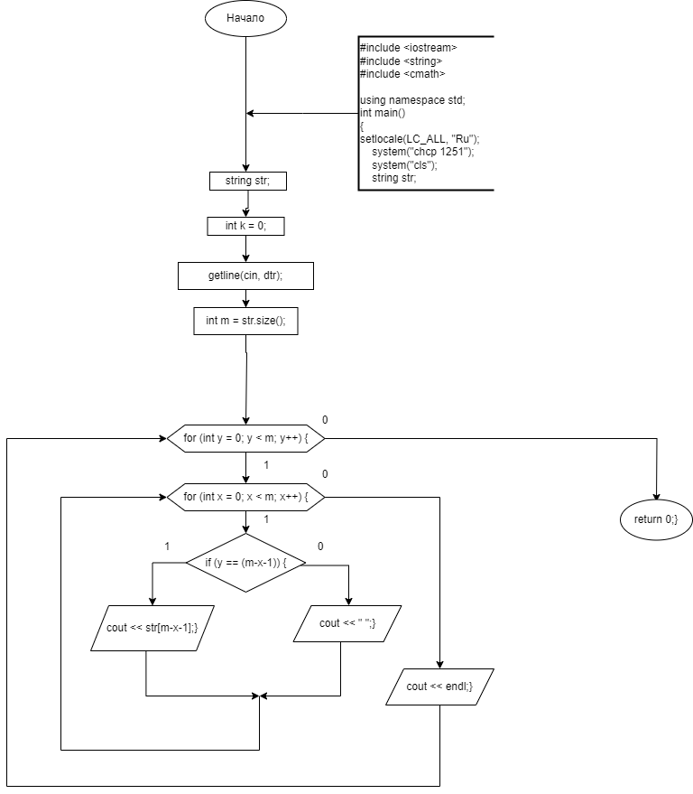

1. Код:

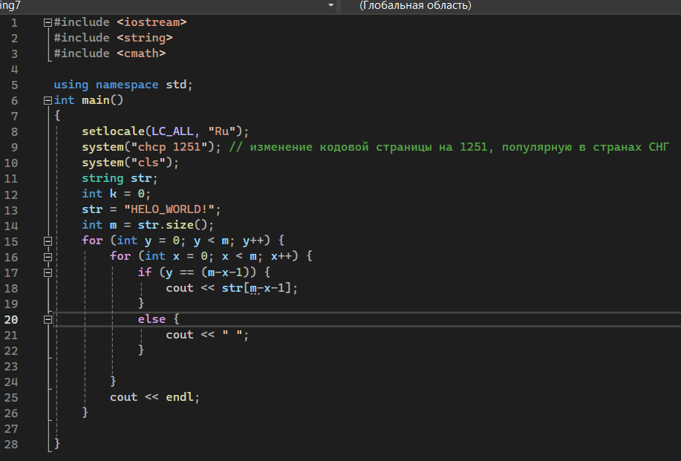

1. Скриншот решения:

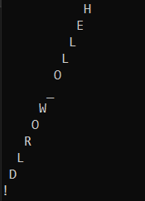

1. Вывод:

Функция y = x выведена в консоли без ошибок, все буквы стоят на своих местах. Код работает стабильно и без ошибок. Для решения задачи массив не понадобился, использовалась только строка.

1. GitHub:
2. <https://github.com/Andr0medA007/Labs>